附件

道路标准地名示意图

一、新命名隧道

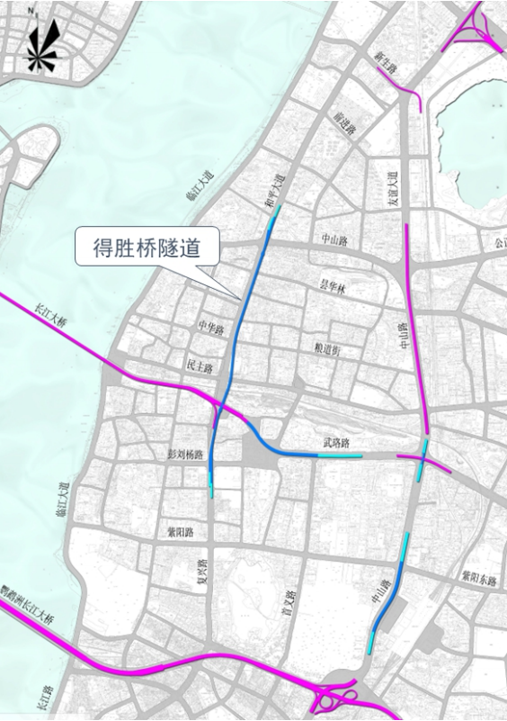
得胜桥隧道

二、规范道路
序号 | 区 | 街道 | 道路  名称 | 原起点 | 原止点 | 现起点 | 现止点 | 走向  描述 | 长度（米） | 宽度（米）
1 | 硚口 | 古田 | 沿河  大道 | 大兴  二路 | 信息支援部队工程大学门口 | 大兴  二路 | 古田路 | 东西  走向 | 13400 | 20-40
2 | 硚口 | 古田 | 古田  一路 | 古田路 | 原武汉市  冶金机械修配厂  西南角 | 古田路 | 三环线 | 南北  走向 | 2950 | 21-32
3 | 硚口 | 易家 | 丰帆路 | 工农路 | 长丰大道 | 南泥湾  大道 | 长丰  大道 | 南北  走向 | 500 | 20
4 | 硚口 | 韩家 | 简易路 | 解放  大道 | 沿河大道 | 建一路 | 沿河  大道 | 东西  走向 | 1130 | 6-25

